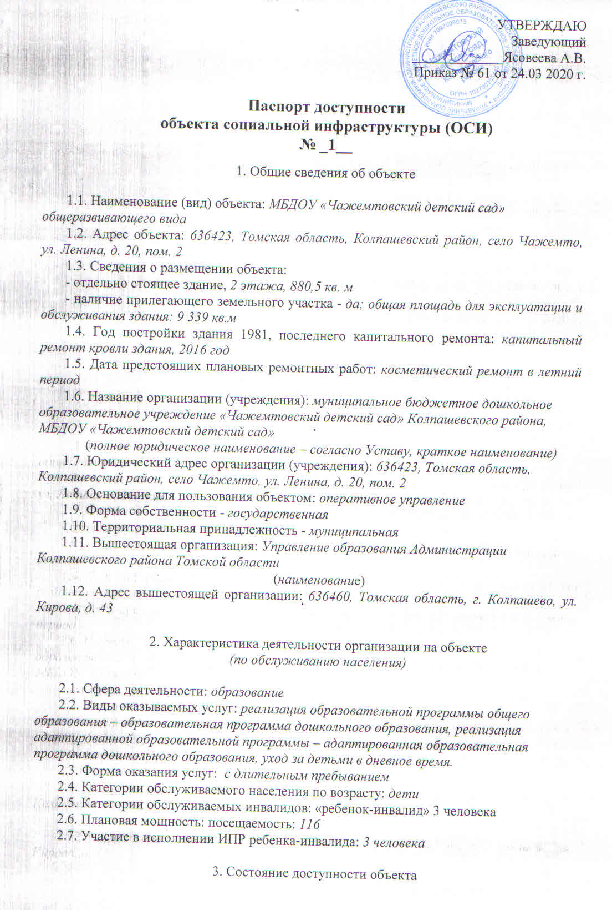

3.1 Путь следования к объекту пассажирским транспортом: не пользуется
(описать маршрут движения с использованием пассажирского транспорта)
3.2 Путь к объекту от ближайшей остановки пассажирского транспорта: нет
3.2.1. расстояние до объекта от остановки транспорта м - нет
3.2.2. время движения (пешком) мин – 10-15 мин.
3.2.3. наличие выделенного от проезжей части пешеходного пути - да
3.2.4. Перекрестки: - нерегулируемые
3.2.5. Информация на пути следования к объекту: - нет
3.2.6. Перепады высоты на пути: нет
3.3. Организация доступности объекта для инвалидов – форма обслуживания*

№ | Категория инвалидов  (вид нарушения) | Вариант организации доступности объекта  (формы обслуживания)*
 | Все категории инвалидов и МГН
1 | в том числе инвалиды:
2 | передвигающиеся на креслах-колясках | ДУ
3 | с нарушениями опорно-двигательного аппарата | ДУ
4 | с нарушениями зрения | ДУ
5 | с нарушениями слуха | ДУ
6 | с нарушениями умственного развития | ДУ
* - указывается один из вариантов: «А», «Б», «ДУ», «ВНД»

3.4 Состояние доступности основных структурно-функциональных зон

№ | Основные структурно-функциональные зоны | Состояние доступности, в том числе для основных категорий инвалидов**
1 | Территория, прилегающая к зданию (участок) | ДПВ
2 | Вход (входы) в здание | ДПВ
3 | Путь (пути) движения внутри здания (в т.ч. пути эвакуации) | ДУ
4 | Зона целевого назначения здания (целевого посещения объекта) | ДУ
5 | Санитарно-гигиенические помещения | ДУ
6 | Система информации и связи (на всех зонах) | ДУ
7 | Пути движения к объекту (от остановки транспорта) | ДУ
** Указывается: ДП-В - доступно полностью всем; ДП-И (К, О, С, Г, У) – доступно полностью избирательно (указать категории инвалидов); ДЧ-В - доступно частично всем; ДЧ-И (К, О, С, Г, У) – доступно частично избирательно (указать категории инвалидов); ДУ - доступно условно, ВНД – временно недоступно
3.5. Итоговое заключение о состоянии доступности ОСИ: - доступно условно

4. Управленческое решение

4.1. Рекомендации по адаптации основных структурных элементов объекта

№ | Основные структурно-функциональные зоны объекта | Рекомендации по адаптации объекта  (вид работы)*
1 | Территория, прилегающая к зданию (участок) | Не нуждается
2 | Вход (входы) в здание | Не нуждается
3 | Путь (пути) движения внутри здания (в т.ч. пути эвакуации) | Не нуждается
4 | Зона целевого назначения здания (целевого посещения объекта) | Не нуждается
5 | Санитарно-гигиенические помещения | Не нуждается
6 | Система информации на объекте (на всех зонах) | Не нуждается
7 | Пути движения к объекту (от остановки транспорта) | Не нуждается
8 | Все зоны и участки | Не нуждаются
*- указывается один из вариантов (видов работ): не нуждается; ремонт (текущий, капитальный); индивидуальное решение с ТСР; технические решения невозможны – организация альтернативной формы обслуживания
4.2. Период проведения работ
в рамках исполнения _нет
(указывается наименование документа: программы, плана)
4.3. Ожидаемый результат (по состоянию доступности) после выполнения работ по адаптации
______________________________нет___________________________________________
Оценка результата исполнения программы, плана (по состоянию доступности) ________
4.4. Для принятия решения требуется, не требуется (нужное подчеркнуть):
Согласование
Имеется заключение уполномоченной организации о состоянии доступности объекта – не имеется
(наименование документа и выдавшей его организации, дата)
4.5. Информация размещена (обновлена) на Карте доступности субъекта РФ дата - не размещена
(наименование сайта, портала)

5. Особые отметки

Паспорт сформирован на основании:

1. Анкеты (информации об объекте) от «19» августа 2016 г. (приказ №149/7 Управления образования Колпашевского района).

